Лабораторна робота №9

Тема: Doxygen.

Мета: Навчитись працювати з системою Doxygen.

**Індивідуальне завдання**

1. Створити документацію Doxygen.
2. Додати можливість генерації Doxygen документації в Makefile.

**Хід роботи:**

1. Створили документацію Doxygen. Вміст показано на рисунку.

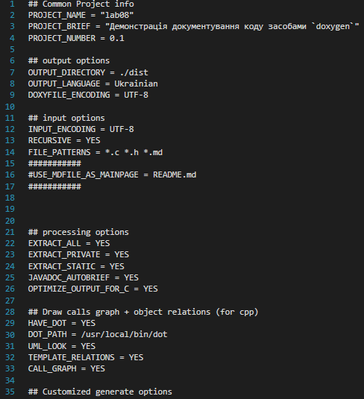

Рисунок 1 – Перша частина Doxygen

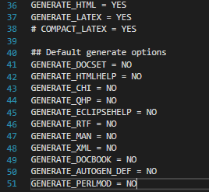

Рисунок 2 – Друга частина Doxygen

1. Написали коментарі у коді програми.

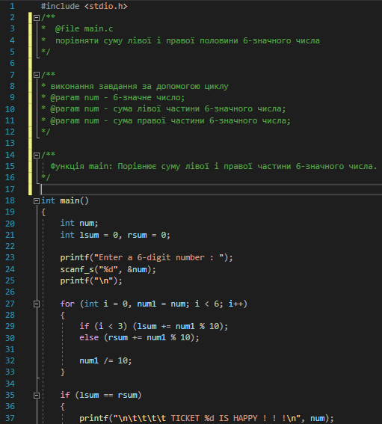

Рисунок 3 – Код програми

1. Додали можливість генерації Doxygen документації в Makefile. Для цього додали ціль format у Makefile. На рисунку показано вміст Makefile.

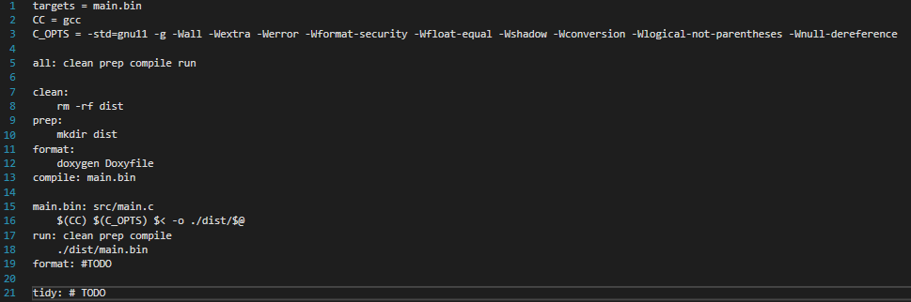

Рисунок 4 – Makefile

1. На рисунку показано результат роботи.

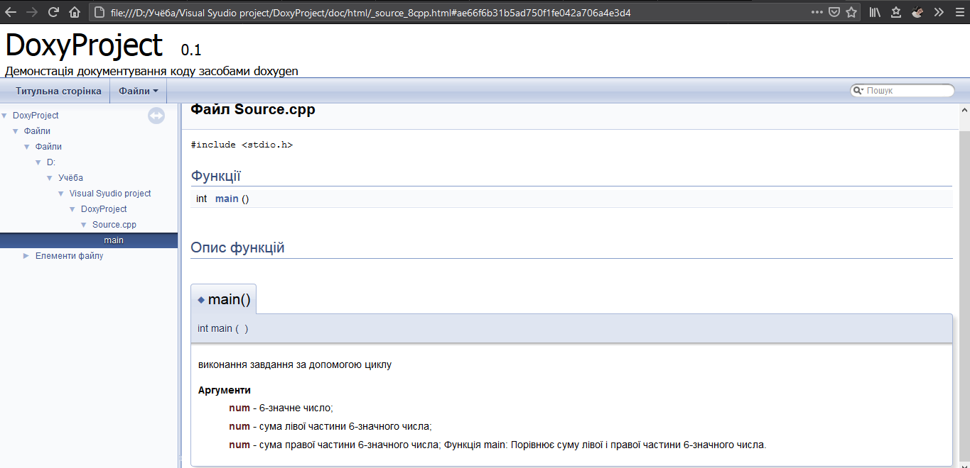

Рисунок 5 – Результат роботи програми

**Висновок:** Навчились працювати с системою Doxygen.

**githab:** <https://github.com/Nikita-Stetsenko/repository>